Сшиватель-ушиватель органов СУО-70
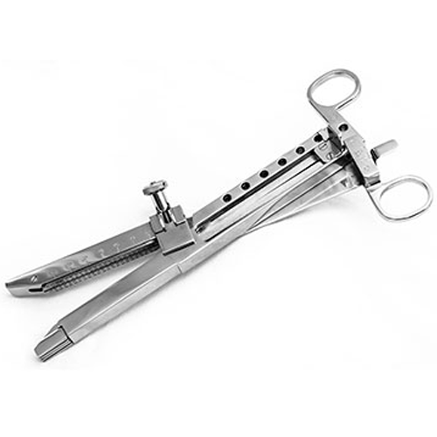

Характеристики
Бренд:
Красногвардеец
Страна-производитель:
Россия

Полное описание
Предназначен для наложения боковых желудочно-кишечных и межкишечных анастомозов, прошивания органов пищеварительного тракта, легкого и других оперируемых органов четырехрядным швом с рассечением вдоль на два двухрядных шва, обеспечивающих одновременно ушивание культи и отсекаемой части.
Принцип действия основан на сжатии до зазора прошивания сшиваемой ткани между губками упорной и скобочной половин с последующим прошиванием её П-образными металлическими скобками. Скобки, выходя из пазов на губке скобочной половины,прокалывают ножками слой сжатой ткани, и, попадая в лунки на губке упорной половины, загибаются в В-образную форму, прочно соединяя сшиваемую ткань.
Технические характеристики:
Длина накладываемого шва, мм - 70+2
Размер скобок, мм - 0,2х4х5
Зазоры прошивания, мм - 0,8...2,5
Тип шва - четырехрядный
Максимальное количество скобок в шве, шт - 44
Количество скобок, заряжаемых в магазин, шт - 22
Габаритные размеры, мм - (250+4) х (88+3) х (40+2)
Масса, кг - 0,45+0,2

